TIẾNG VIỆT - TUẦN 13
A. Đọc – hiểu

I. Đọc thầm văn bản sau:


CƯỚP CỜ

Cướp cờ là một trò chơi vừa vui nhộn lại vừa rèn luyện sức khỏe và sự khéo léo.

Các bạn cần vẽ một vòng tròn, trong vòng tròn cắm một cái cờ hoặc để một cái khăn.

Tất cả các bạn chia thành 2 đội, xếp hàng ngang và quy định số theo từng cặp một.
Những bạn đứng đối diện nhau có cùng một số theo thứ tự.

Khi người điều khiển hộ đến số thứ tự nào thì bạn có số thứ tự đó của mỗi bên cùng chạy lên thật nhanh đến vị trí cắm cờ. Hai bạn rình nhau, chờ cho đối phương sơ hở để chớp thật nhanh cơ hội cướp lấy cờ chạy về phía ranh giới đội của mình. Nếu để cho đối phương chạy theo chạm vào người của mình sẽ không được tính điểm. Người của đội nào thắng thì đội đó được ghi điểm.

Sau khi thắng, lại mang cờ lên đặt vào vị trí quy định để cặp khác tiếp tục lên chơi tiếp. Chơi trò này phải tập trung và nhanh nhẹn, vì hô đến số thứ tự của mình mà bạn đó lên chậm để đối phương cướp được cờ trước là đội mình thua.

Trò chơi kết thúc khi hai bên đã chơi hết một lượt theo thứ tự của mỗi cặp chơi. Đội nào có số điểm nhiều hơn thì đội đó thắng cuộc. Đội thua cuộc phải cõng đội thắng cuộc một vòng hoặc phải làm theo yêu cầu của đội thắng cuộc như đã thoả thuận trước khi chơi.

(Theo 101 Trò chơi dân gian cho trẻ mầm non)

- Dựa vào bài đọc, khoanh vào đáp án đúng nhất hoặc làm theo yêu cầu:

1. Trong trò cướp cờ, mọi người chia thành mấy đội?

A. 2 đội B. 3 đội C. 4 đội D. Không có đội nào

- Phải làm thế nào để ghi được điểm trong trò cướp cờ?

- Phải cướp được cờ

- Phải không để người của đội đối thủ chạm vào mình.

- Phải cướp được cờ và không để đối phương chạm vào mình.

- Phải cướp được cờ và không để đối phương chạm vào mình trong lúc cầm cờ.

3. Hình phạt cho đội thua cuộc là gì?

- Cõng đội thắng cuộc 1 vòng

- Phải làm theo yêu cầu của đội thắng.

BÀI TẬP CUỐI TUẦN – 2 Họ và tên: ……………………………… Lớp: 2A …

=========================================================================================

- Phải cõng đội thắng 1 vòng hoặc làm theo yêu cầu của đội thắng như đã thỏa thuận trước khi chơi.

- Em đã từng chơi cướp cờ chưa? Em có muốn được chơi trò này cùng các bạn không? Vì sao?

………………………………………………………………………………………….

………………………………………………………………………………………….

III. Luyện tập:

- Điền từ còn thiếu vào ô trống để có tên của các trò chơi dân gian:

(cá sấu, rắn, đỉa, nụ, dê)

- Thả ……… ba ba.

- Rồng ……… lên mây.

- Bịt mắt bắt …………

- ……………. lên bờ.

- Chồng …….. chồng hoa.
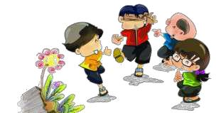

6. Viết tên các trò chơi dưới mỗi tranh:
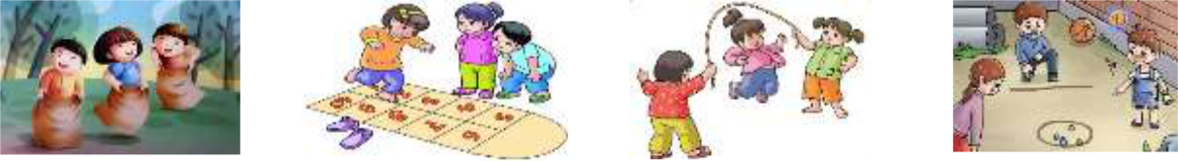

…………………... …………………... …………………... …………………...

(nhảy dây, nhảy bao bố, bắn bi, nhảy lò cò)
- Điền g hay gh vào chỗ chấm:

- Lên thác xuống ………ềnh - Áo ……ấm đi đêm

- ……..an cóc tía - …….i lòng tạc dạ

- Nhiễu điều phủ lấy giá …….ương

- Điền dấu phẩy vào vị trí thích hợp trong các câu:

- Mẹ mua tặng em quần áo đồ chơi sách truyện.

- Con cái phải biết ngoan ngoãn chăm chỉ và vâng lời cha mẹ.

- Em cùng ông nhổ cỏ bắt sâu cho cây vào cuối tuần

